乡镇巡查交互地图系统
方案概要 · 界面原型 / 核心业务 / 软硬件环境 / 费用
文档类型：概要版方案

1. 界面原型（示意）
本方案共设计 6 个界面原型，用于对齐交互结构与信息层级；以下为低保真线框原型，视觉风格与真实底图在开发阶段再定。

1.1 手机 · 地图巡查
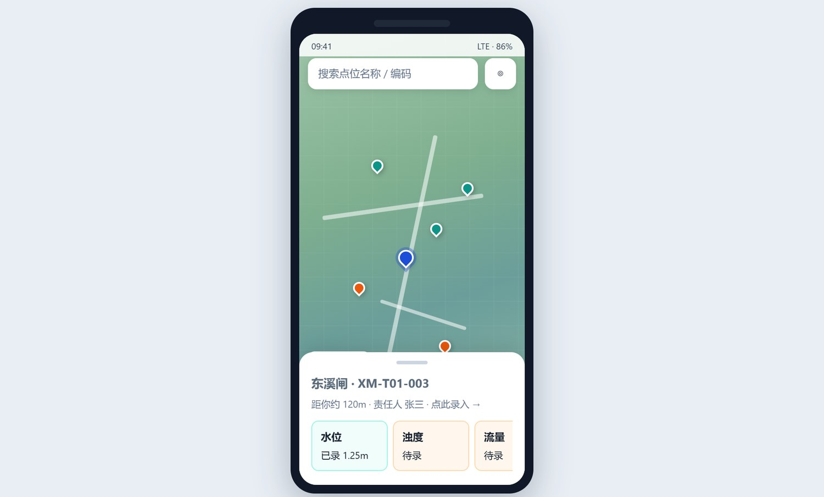
图 1 手机首屏：镇域地图 + 固定点位色标 + 底部点位摘要与今日任务

1.2 手机 · 点位录入
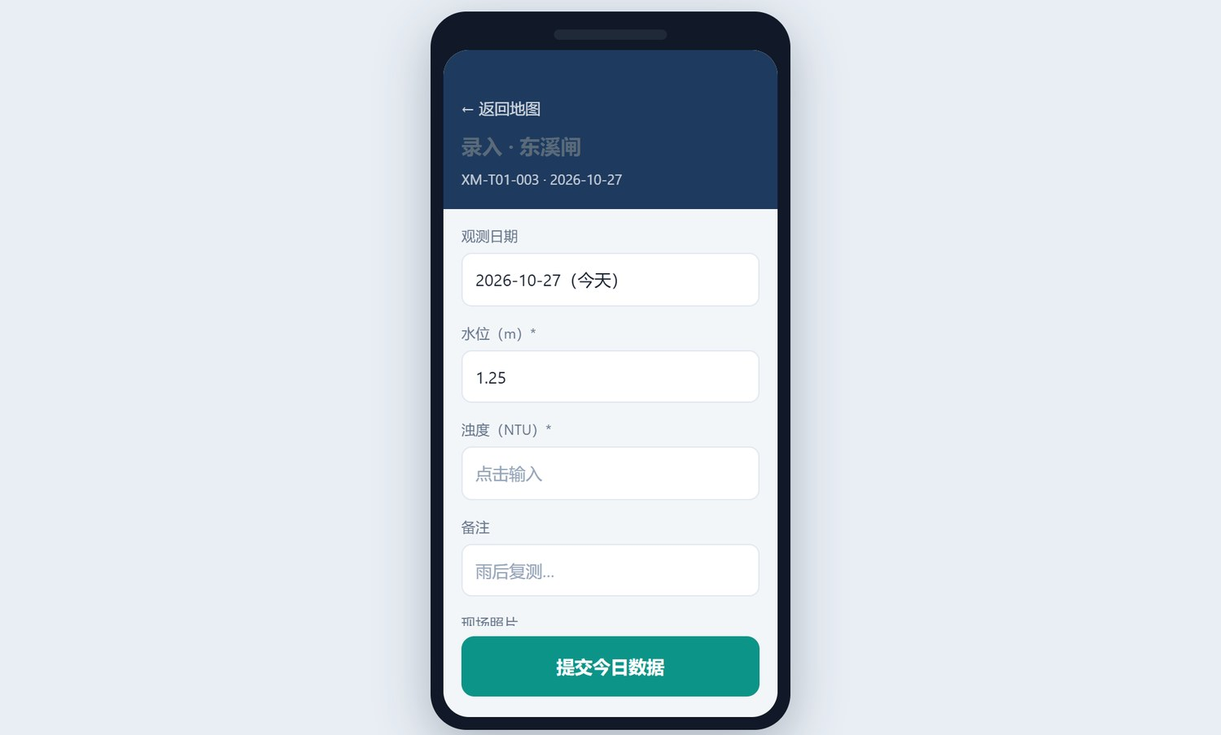
图 2 点位录入页：按指标键入、可附照片，并附迷你历史折线便于现场对照

1.3 网页 · 态势大屏
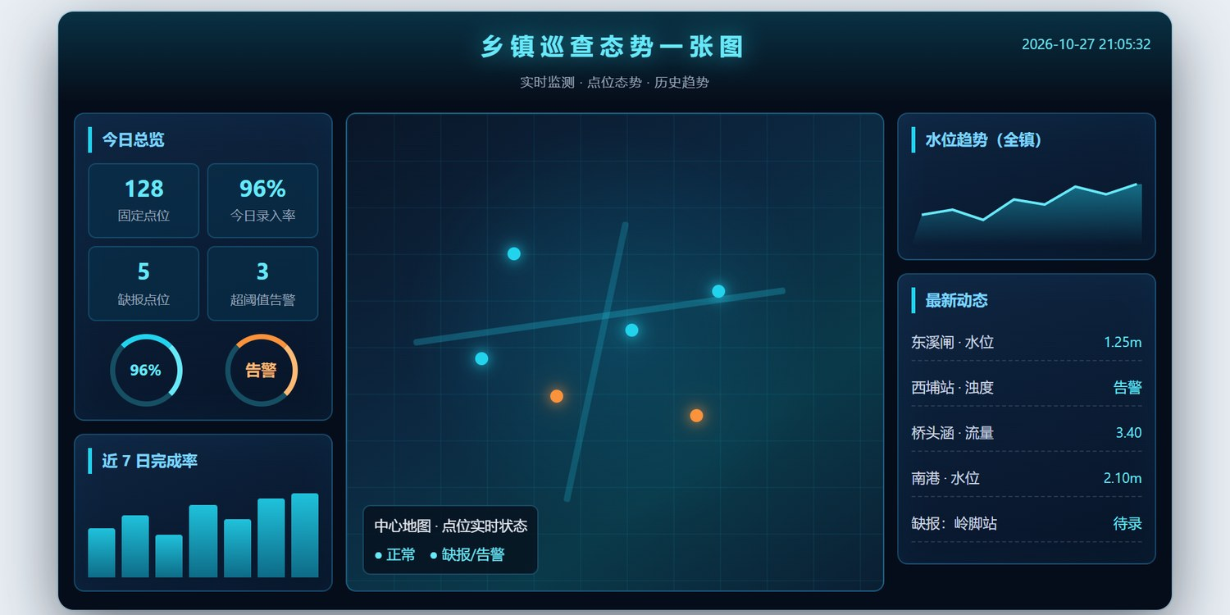
图 3 网页端态势大屏：深色科技风、KPI + 中心地图 + 趋势/动态，适合指挥室投屏展示

1.4 网页 · 地图 + 图表
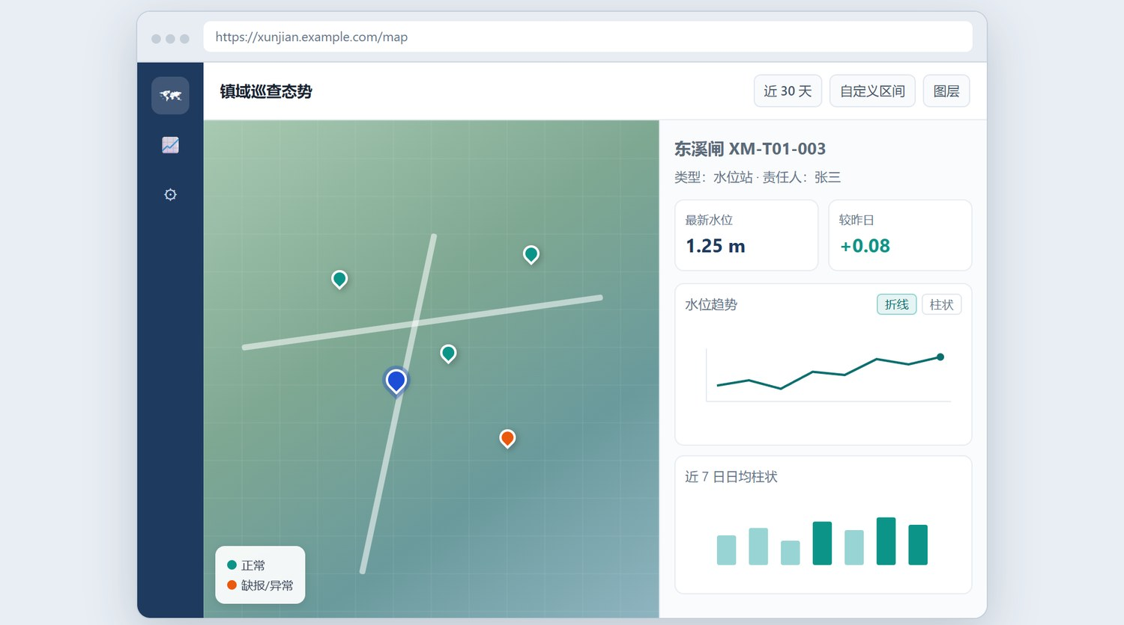
图 4 网页端：左侧地图选点，右侧展示最新值与折线/柱状历史（可切换时间范围）

1.5 后台 · 数据管理
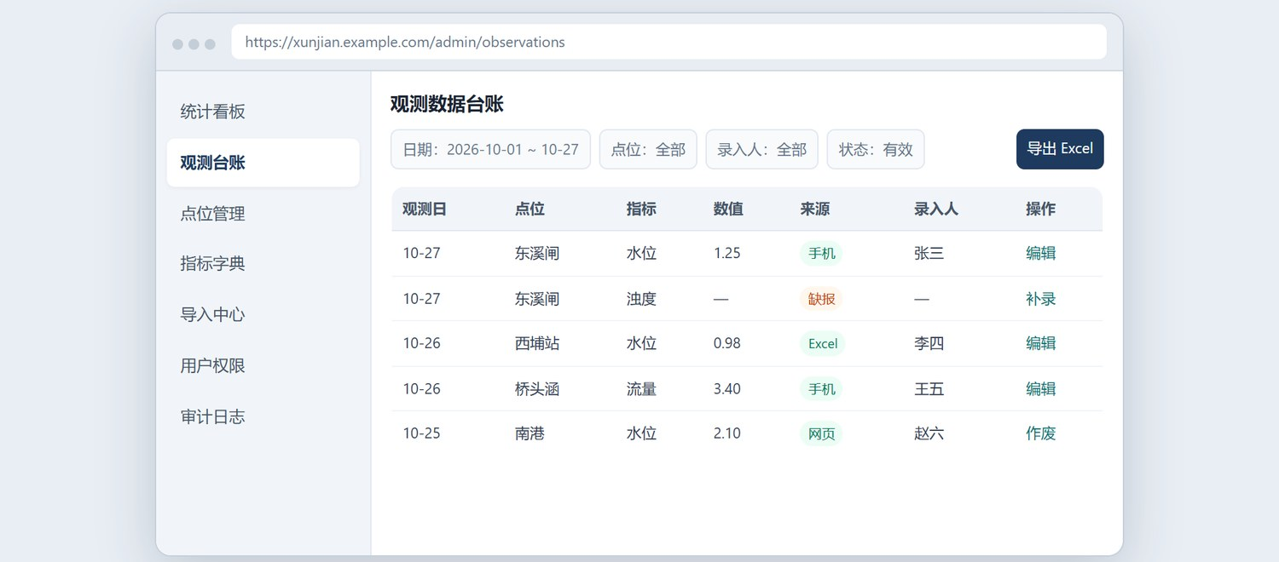
图 5 后台：筛选 → 编辑/作废/补录 → 一键导出；左侧为管理模块导航

1.6 后台 · Excel 导入
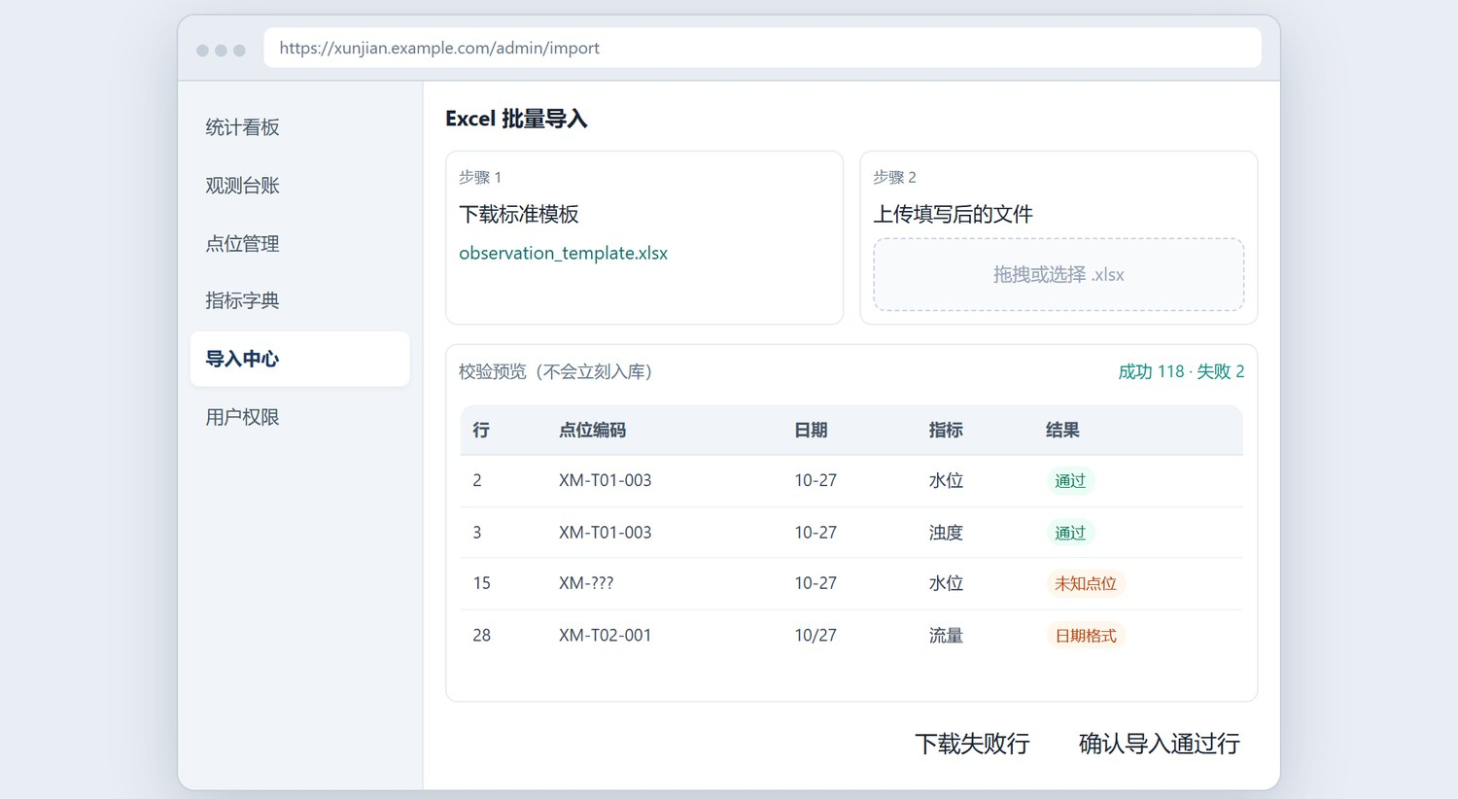
图 6 导入中心：模板 → 上传 → 校验预览 → 仅入库通过行（失败行可下载修正）
注：原型在网页端为可点击切换的交互版本，本文档中按 6 个界面依次展开为静态图。

2. 核心业务（按端区分）
按终端与角色拆分能力边界：手机侧重现场录入；网页用户端侧重查看与趋势；网页管理员端侧重治理与导出。

2.1 手机端功能
日常能力
- 加载镇域底图与全部固定点位
- GPS 辅助定位；支持搜索点位名称/编码
- 点选固定点位 → 填写当日测量指标
- 可选拍照、备注；提交写入时间序列
- 今日已录 / 待录状态色标
- 点位页查看近 7/30 日迷你折线（只读）
- 弱网本地草稿，恢复后重试提交
主路径
打开地图 → 选固定点 → 填指标 → 拍照 → 提交
面向巡查员现场日更录入，是数据产生的主入口。
备注：手机端仅支持底层为 Android 或鸿蒙系统的手机（不含以 iOS 为底层的设备）。

2.2 网页端 · 用户端
查看与分析（巡查员 / 业务查看）
- 态势大屏：炫酷深色科技风「一张图」投屏，展示今日录入率、缺报/告警、中心地图点位状态、全镇趋势与最新动态
- 镇域地图浏览固定点位；按最新值或告警状态着色
- 点击点位查看基础信息与最新观测卡片
- 历史规律：折线（趋势）、柱状（按日/周对比）
- 时间范围：快捷 7/30/90 天或自定义区间
- 指标切换；图层开关（点位类型、底图）
- 巡查员默认可看自己提交数据；业务查看可看全镇只读
- 无后台管理、无批量导入、无账号配置入口

2.3 网页端 · 管理员端
业务治理
- 观测台账：按日期、点位、录入人、指标筛选
- 单条编辑 / 作废（软删除，保留审计）
- 缺报补录；纠正错误数据
- 统计看板：今日完成率、缺报点位、异常阈值、人员工作量
- 批量导出 Excel / CSV
主数据与导入
- 点位管理：新增/停用、坐标微调、责任人分配
- 指标字典：单位、阈值、必填项
- Excel 导入中心：模板 → 校验预览 → 确认入库
- 用户权限（系统管理员）：账号、角色、重置密码
- 审计日志：谁在何时改了哪条观测
筛选台账 → 编辑/作废 → 统计 → 导出下载

3. 主要内容（软硬件环境）
系统部署采用「本地服务器 + 云端服务器」双机架构：业务、数据库、附件与备份均在本地服务器；云端服务器仅作公网反向代理 / 网关，把外网请求转发到本地，不承担业务存储与备份。

3.1 硬件环境
设备 | 数量 | 操作系统 | 建议配置 | 主要用途
本地服务器 | 1 台 | Windows Server 或 Ubuntu Server | 起步建议 4 核 CPU / 8GB 内存 / 200GB+ SSD；可按点位与附件量扩容磁盘 | 应用服务、数据库主库、内网访问与日常运维
云端服务器 | 1 台 | Windows Server 或 Ubuntu Server（与本地可同系统亦可混用） | 轻量即可：1～2 核 / 1～2GB 内存 / 系统盘即可（无需大容量云盘） | 仅公网反向代理 / HTTPS 入口，转发至本地业务；不存业务数据与备份
终端设备 | 按巡查人数 | Android / 鸿蒙手机；Windows / 浏览器办公电脑 | 手机需可打开 HTTPS 页面并调用定位/相机 | 现场录入（手机）；网页查看与后台管理（电脑）

说明：本地与云端均至少各 1 台；操作系统在 Windows Server 与 Ubuntu 中二选一或组合均可。照片、Excel、数据库备份等磁盘占用全部落在本地服务器；云端不扩容业务盘。

3.2 软件环境
服务端
- 运行时：Python 3.11+（FastAPI）或等价 Node 运行时
- Web 反向代理：Nginx（推荐）或 IIS（Windows）
- 容器（可选）：Docker / Docker Compose，便于一键部署
- 对象/文件存储：本地磁盘目录或兼容 S3 的对象存储（存照片、导入文件）
- 证书：HTTPS（公网必配；内网建议自签或内网 CA）
客户端与地图
- 浏览器：Chrome / Edge 近两年版本
- 前端：Vue 3 + Vite；地图 Leaflet（或 MapLibre）
- 图表：ECharts（折线 / 柱状）
- 底图：天地图或高德（需申请 Key；纯内网需离线瓦片方案）
- 手机端：H5 / PWA，仅支持 Android、鸿蒙底层设备

3.3 数据库信息
项 | 内容
数据库类型 | PostgreSQL 16（推荐）+ PostGIS 空间扩展
部署位置 | 默认安装在本地服务器；云端可部署只读副本或定期逻辑备份
主要库/模式 | 业务库（建议库名如 xunjian）：用户与权限、点位、指标字典、观测时序、导入任务、审计日志
字符集 / 时区 | UTF-8；时区建议 Asia/Shanghai
容量策略 | 观测表按月或按年分区；附件不入库只存路径；不设观测总条数硬上限
备份 | 在本地服务器做每日全量/增量备份与磁盘归档；云端不承担备份存储
访问控制 | 仅应用服务器与运维网段可连库；禁止将数据库端口直接暴露公网

3.4 网络与端口（建议）
- 对外：443（HTTPS 业务入口，云端或本地经防火墙映射）
- 对内：应用 API、PostgreSQL（如 5432）仅内网互通
- 底图与短信等第三方能力：按是否出网分别配置代理或离线替代

4. 费用
费用目标：总费用控制在 3～5 万元。云端仅作反向代理（不含云盘/备份，备份在本地服务器）。金额单位：人民币（元）。
类别 | 项目 | 内容 / 规格 | 费用类型 | 费用参考
云端服务器（仅代理） | 轻量云主机 | 1～2 核 / 1～2GB / 系统盘；Nginx 等反向代理转发至本地 | 年度运营 | 约 600～1,500 元/年
云端服务器（仅代理） | 公网带宽 | 1～3 Mbps 或按量；云端不存业务盘 | 年度运营 | 约 300～800 元/年
云端服务器（仅代理） | 域名 + HTTPS 证书 | 1 个域名；可用免费证书 | 年度运营 | 约 0～200 元/年
云端服务器（仅代理） | 云端小计 | 不含云盘扩容与备份空间 | 年度运营 | 约 1,000～2,500 元/年
手机端开发 | 手机 H5 / PWA | 地图与固定点位、搜索定位、点位录入、拍照上传、今日任务、弱网草稿、迷你趋势；适配 Android / 鸿蒙；含联调测试。不含原生 App 上架 | 一次性建设 | 约 10,000～16,000 元
手机端开发 | 手机端小计 | — | 一次性建设 | 约 10,000～16,000 元
网页端开发 | 用户端（地图可视化） | 镇域地图、点位、详情、折线/柱状、时间筛选、只读权限 | 一次性建设 | 约 7,000～12,000 元
网页端开发 | 管理员端（后台） | 台账编辑/作废、统计、点位与指标、Excel 导入导出、用户角色 | 一次性建设 | 约 8,000～14,000 元
网页端开发 | 后端 API 与库表 | 部署于本地；鉴权、观测时序、导入校验、本地文件存储；PostgreSQL + PostGIS | 一次性建设 | 约 4,000～8,000 元
网页端开发 | 网页端小计 | 含配套后端 | 一次性建设 | 约 19,000～34,000 元
技术支持 | 售后技术支持 | 上线后提供 6 个月免费技术支持（问题排查、使用答疑、缺陷修复） | 含在建设费内 | 0 元（免费 6 个月）
合计（建设 + 云端代理 + 技术支持；总预算 3～5 万） |  |  | 建设 + 年度 | 约 30,000～50,000 元

说明：本地服务器采购/机房、底图 Key、培训等若另发生，建议在总额内微调开发范围或单列议定。

